  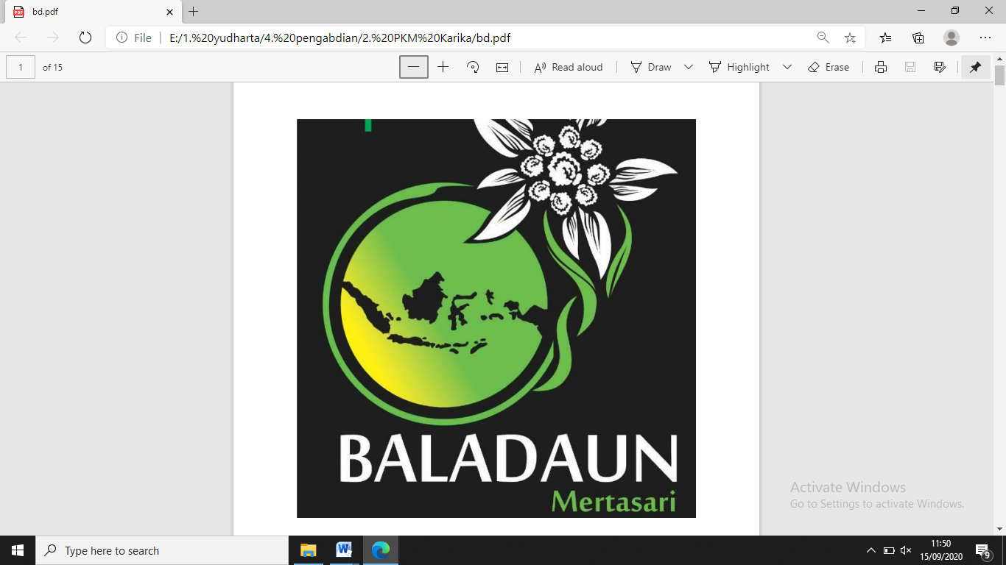

**PENGEMBANGAN PRODUK OLAHAN BUAH KARIKA**

***Handout***

**Program Kemitraan Masyarakat**

**Komunitas Baladaun Mertasari**

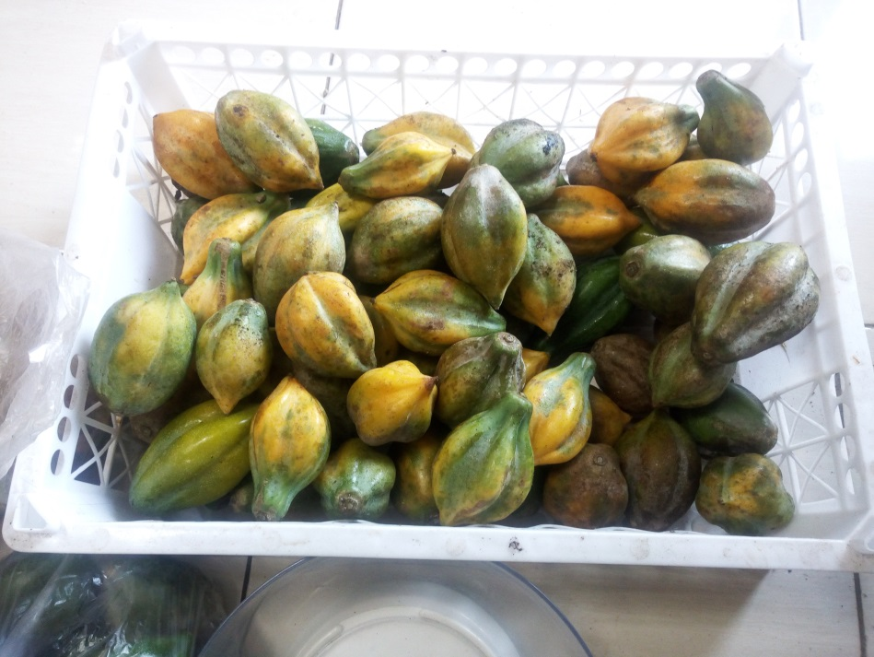

**UNIVERSITAS YUDHARTA PASURUAN**

**Bekerjasama Dengan**

**KEMENTERIAN RISET DAN TEKNOLOGI – BADAN RISET DAN INOVASI NASIONAL**

**2020**

**BAGIAN 1**

**PENDAHULUAN**

1. **KANDUNGAN DAN PEMANFAATAN BUAH KARIKA**

Buah karika memiliki kandungan utama vitamin A, C, dan E, enzim papain, dan beberapa mineral. Beberapa manfaat buah karika antara lain:

1. Buah muda dikeringkan untuk obat penyakit kulit dan kosmetik
2. Daunnya digunakan untuk melunakkan daging karena megandung enzim papain
3. Melancarkan proses pencernaan. Hal ini karena carica mempunyai kandungan serat yang tinggi teruatama bagi oarng yang kesulitan BAB. Selain itu serat yang tinggi membantu penyerapan protein dalam tubuh.
4. Carica juga punya ensim papain, yang mana enzim tersebut dapat menetralkan PHdan membunuh bakteri. Dan enzim ini mudah diserap oleh tubuh.
5. Vitamin A dalam buah carica baik untuk kesehatan mata.
6. Vitamin C dan E dalam carica baik untuk kesehatan kulit.Juga mampu menangkal radikal bebas. Menjaga kelembaban kulit dan penuaan dini.
7. Vitamin Bnya membantu proses metabolisme tubuh agar mendapatkan energi.
8. Zat agrinin dalam carica bisa digunakan untuk menghambat pertubuhnan sel kanker
9. Biji buah mengandung senyawa antibakteri dan dapat membunuh larva nyamuk.
10. Daun pepaya gunung mengandung senyawa aktif yang dapat dikembangkan sebagai biopestisida terhadap serangga hama, tetapi masih dalam proses penelitian.

Pemanfaatan buah karika sejauh ini paling banyak adalah sebagai bahan baku produk olahan pangan, bahan kosmetik, farmasi, dan obat-obatan. Tidak hanya pada bagian buah dari tanaman karika, senyawa-senyawa penting juga ditemukan pada biji dan daun karika. Hal ini memberikan peluang bagi kita untuk melakukan eksplorasi lebih jauh pada bagaian-bagian tanaman karika lainnya mulai dari akar, batang, daun, bunga, buah dan biji karika.

1. **PROSPEK USAHA PENGOLAHAN DAN BUDIDAYA KARIKA**

Pengembangan industri kecil olahan carica mempunyai prospek yang sangat baik. Tanaman carica berpotensi dikembangkan menjadi industri skala besar karena banyak varian produk yang dapat dihasilkan. Peluang pasar yang menjanjikan yaitu produk terkenal sebagai makanan khas daerah semakin banyak diminati masyarakat terutama wisatawan. Dukungan dari masyarakat dan pemerintah untuk meningkatkan jumlah tanaman carica karena selain mempunyai nilai ekonomis yang tinggi juga dapat dijadikan tanaman konservasi lahan. Manfaat kesehatan dari kandungan buah carica yang dapat dijadikan alternatif minuman/makanan kesehatan yang enak dan menyehatkan.

**BAGIAN 2**

**PENGOLAHAN BUAH KARIKA**

1. **PERMEN JELLY KARIKA**

|  |  |
| --- | --- |
| **Bahan:** | **Alat:** |
| 200 ml sari buah karika | Juicer |
| 200 gr Gula pasir | Panci |
| 7 gr Agar-agar | Pengaduk |
| 7 gr Jelly | Pisau |
| Secukupny Pewarna makanan | Baskom plastik |
|  | Talenan |
|  | Timbangan digital |
|  | Toples kemasan |
|  | Cetakan silikon |
|  | Oven |
|  | Set Kompor |
| **Cara Pembuatan:**   1. Campurkan gula, agar-agar, dan jelly dalam panci, aduk rata 2. Tambahkan sari buah karika, aduk rata 3. Panaskan diatas kompor hingga mendidik dan mengental 4. Tambahkan pewarna sesuai selera secukupnya 5. Matikan kompor, tuang adonan ke dalam cetakan silicon, tunggu dingin dan mengeras. 6. Keluarkan jelly dari cetakan, tata di Loyang 7. Keringkan dalam oven selama ±3 jam dengan api sangat kecil 8. Keluarkan dari oven, tunggu dingin, tata permen dalam toples | | | |

1. **SIRUP BUAH KARIKA**

|  |  |
| --- | --- |
| **Bahan:** | **Alat:** |
| 250 ml Sari buah karika | Juicer |
| 400 gr Gula pasir | Panci |
| 2 gr CMC dilarutkan dalam 150ml air | Pengaduk  Timbangan digital |
| 5 cm kayu manis | Pisau |
| 1 gr Asam sitrat | Baskom plastik |
| 1-2 gr Na Benzoat | Talenan |
| Secukupnya pewarna kuning | Botol kemasan |
|  | Set kompor |
| **Cara Pembuatan:**   1. Masukkan sari buah ke panci, tambahkan gula, kayu manis, dan Na Benzoat 2. Rebus sampai mendidih, tambahkan larutan CMC, aduk rata 3. Tambahkan asam sitrat, aduk rata 4. Matikan kompor, saring sirup ketika masih kondisi hangat 5. Kemas dalam kemasan botol, segel, dan beri label. | | | |

1. **SELAI KARIKA**

|  |  |
| --- | --- |
| **Bahan:** | **Alat:** |
| 250 gr daging buah karika | Blender |
| 200 gr gula | Wajan |
| 2 gr CMC dilarutkan dalam 150ml air | Spatula  Pisau |
| 5 cm kayu manis | Talenan |
| 1 gr Asam sitrat | Baskom plastik |
| 1 gr Na Benzoat | Timbangan digital |
| Secukupnya pewarna makanan | Botol kemasan selai |
| **Cara pembuatan:**   1. Haluskan buah karika menggunakan blender 2. Masukkan karika parut ke dalam wajan, tambahkan kayu manis, masak hingga cairannya berkurang. 3. Tambahkan gula, kecilkan apinya, aduk rata 4. Tambahkan larutan CMC, aduk rata, lanjutkan hingga selai mengental 5. Matikan kompor, biarkan hingga dingin 6. Masukkan selai ke dalam botol toples | | | |

1. **DODOL KARIKA**

|  |  |
| --- | --- |
| **Bahan:** | **Alat:** |
| 375 gr daging buah karika | Blender |
| 125 gr gula pasir | Wajan |
| 100 gr gula merah serut halus | Spatula |
| ¼ sdt garam | Pisau |
| 25 gr tepung ketan | Baskom plastik |
| 200 ml santan dari ¼ butir kelapa | Talenan  Nampan plastik |
| 1-2 gr Na Benzoat | Timbangan digital |
|  | Plastik kemasan dodol |
| **Cara pembuatan:**   1. Blender buah karika, masak di wajan hingga mendidih 2. Tambahkan gula pasir, gula merah, dan garam, aduk hingga larut 3. Tambahkan tepung ketan dan santan, aduk rata hingga kalis 4. Masukkan adonan ke dalam nampan plastik, biarkan dingin dan mengeras 5. Potong-potong, bungkus dengan plastik pengemas | | | |

1. **SABUN KARIKA**

|  |  |
| --- | --- |
| **Bahan:** | **Alat:** |
| 100 gr Soap base | Pisau |
| 50 gr jus bua karika (kurangi airnya) | Mangkok stainlis  Pengaduk |
| 2 ml parfum | Panci |
|  | Set kompor |
|  | Cetakan sabun |
|  | Kemasan |
| **Cara pembuatan:**   1. Isi panci dengan 5cm air, panaskan 2. Potong-potong soap base menjadi ukuran kecil, masukkan dalam mangkuk stainlis, panaskan dalam panci berisi air (*double boiler*), biarkan hingga mencair 3. Tambahkan jus buah karika dan parfum, aduk rata 4. Masukkan dalam cetakan sabun, biarkan hingga dingin dan mengeras 5. keluarkan dari cetakan dan kemas dengan plastik | | | |

**BAGIAN 3**

**SEMINAR KEAMANAN PANGAN**

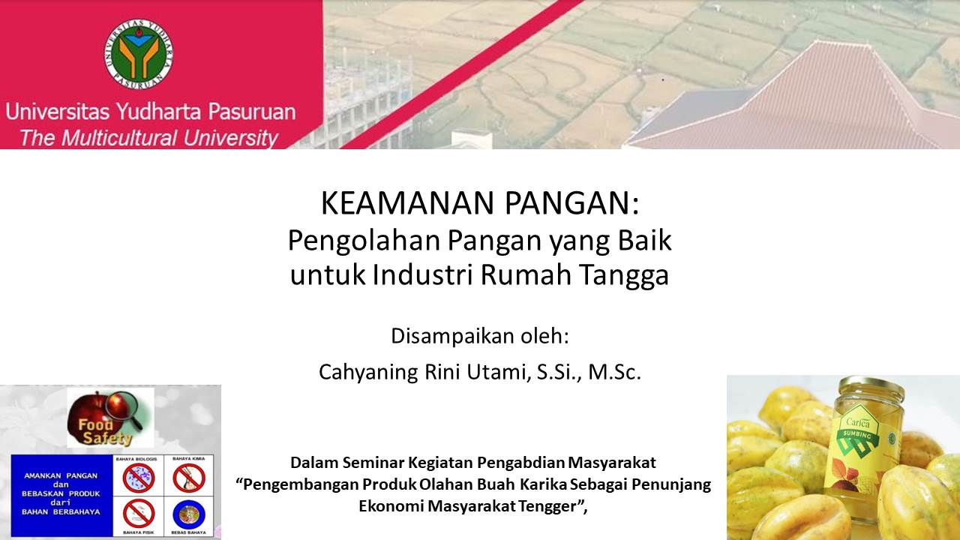

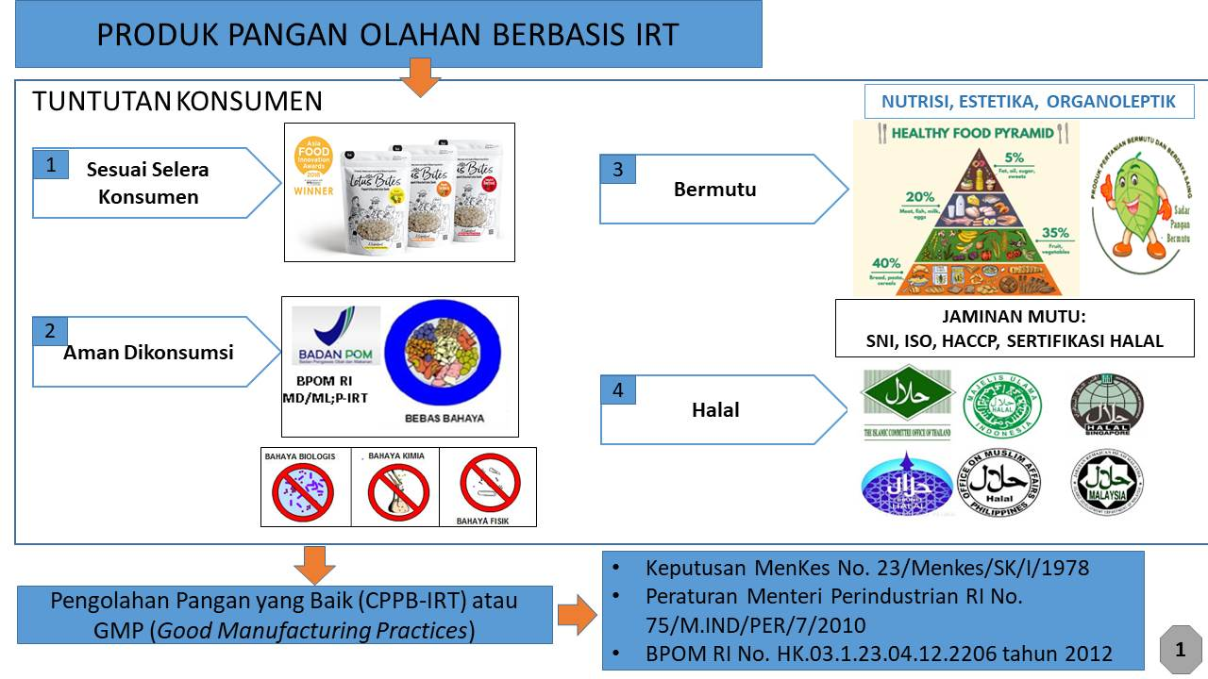

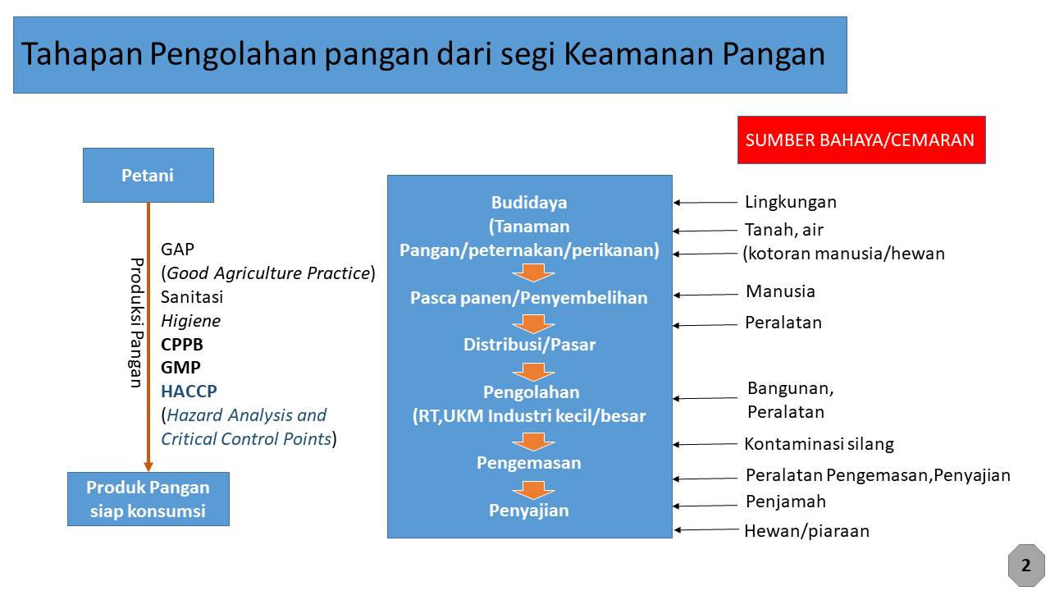

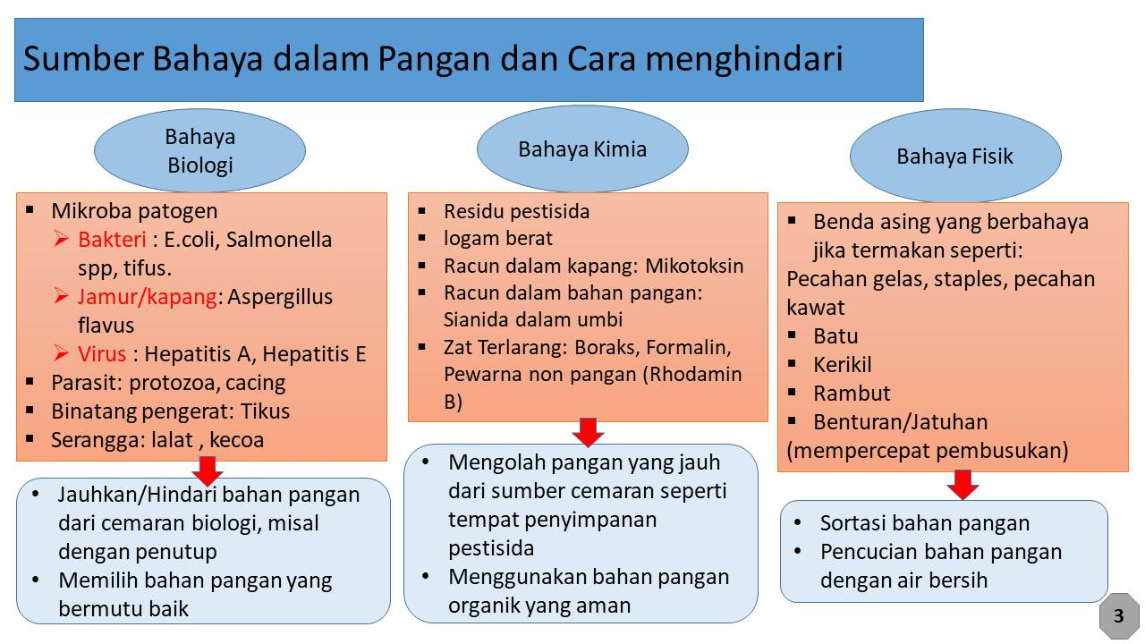

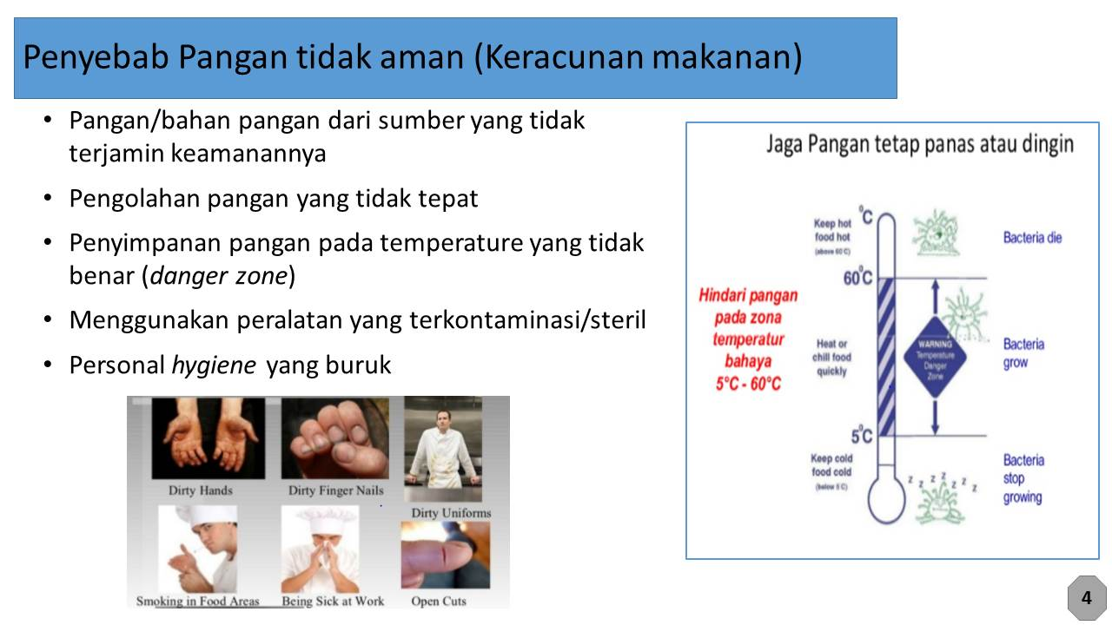

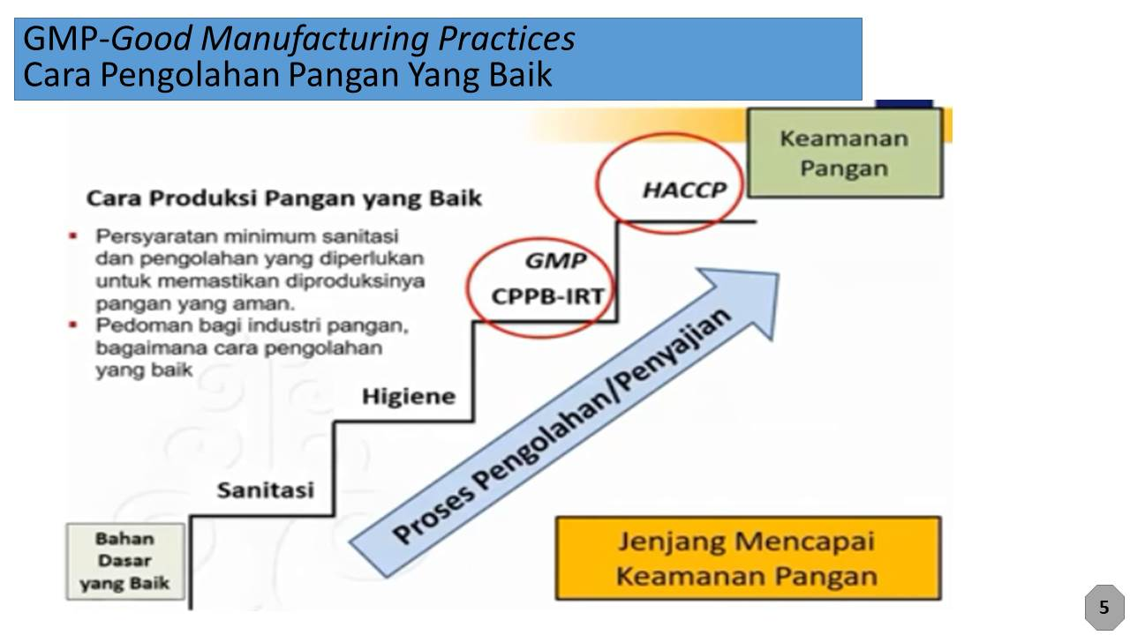

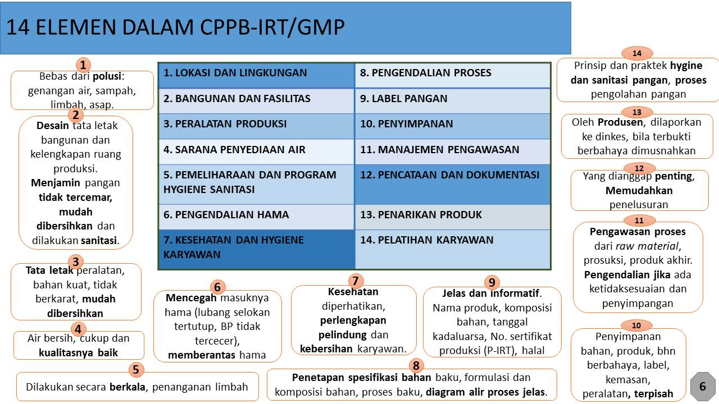

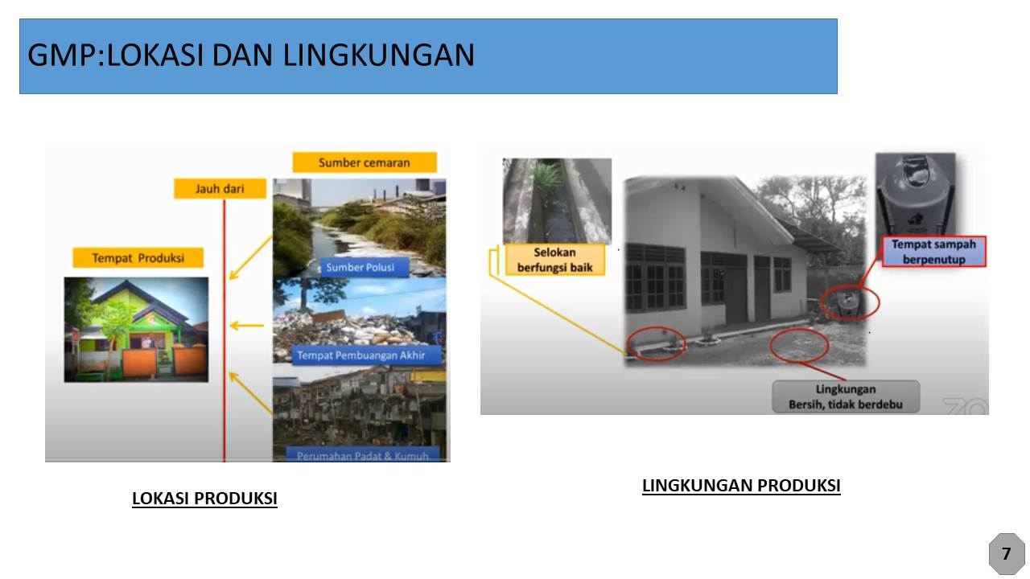

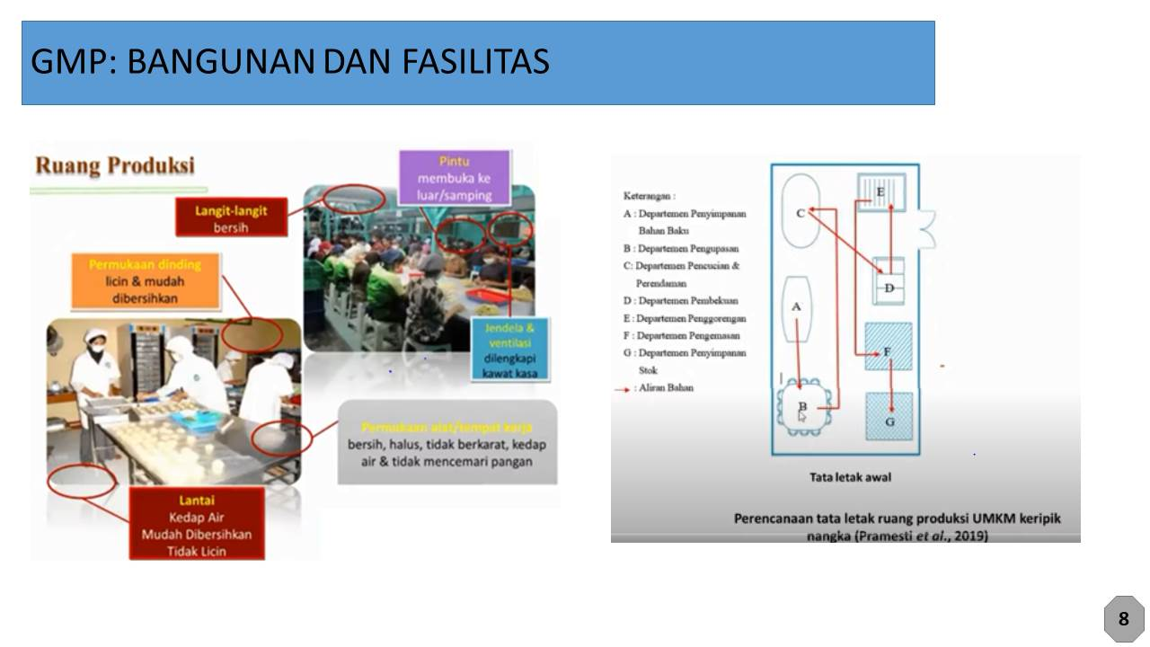

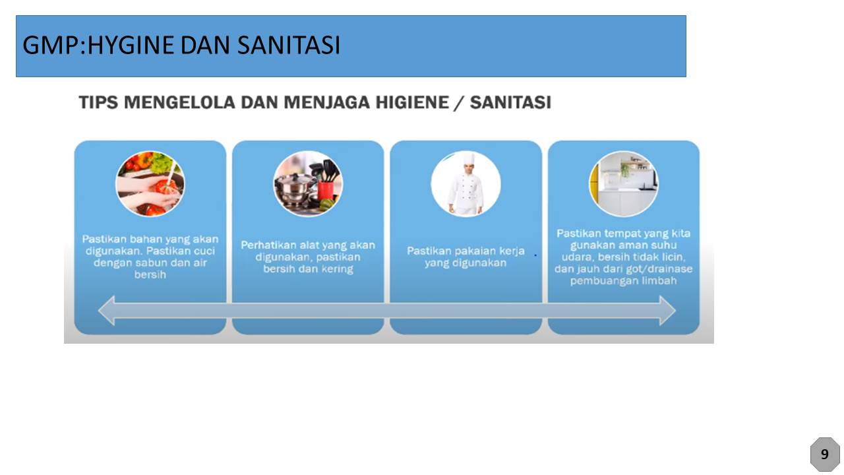

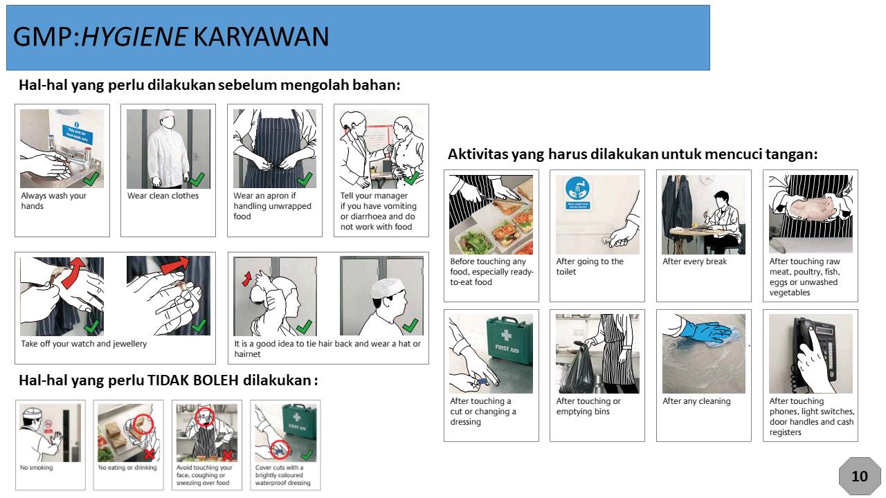

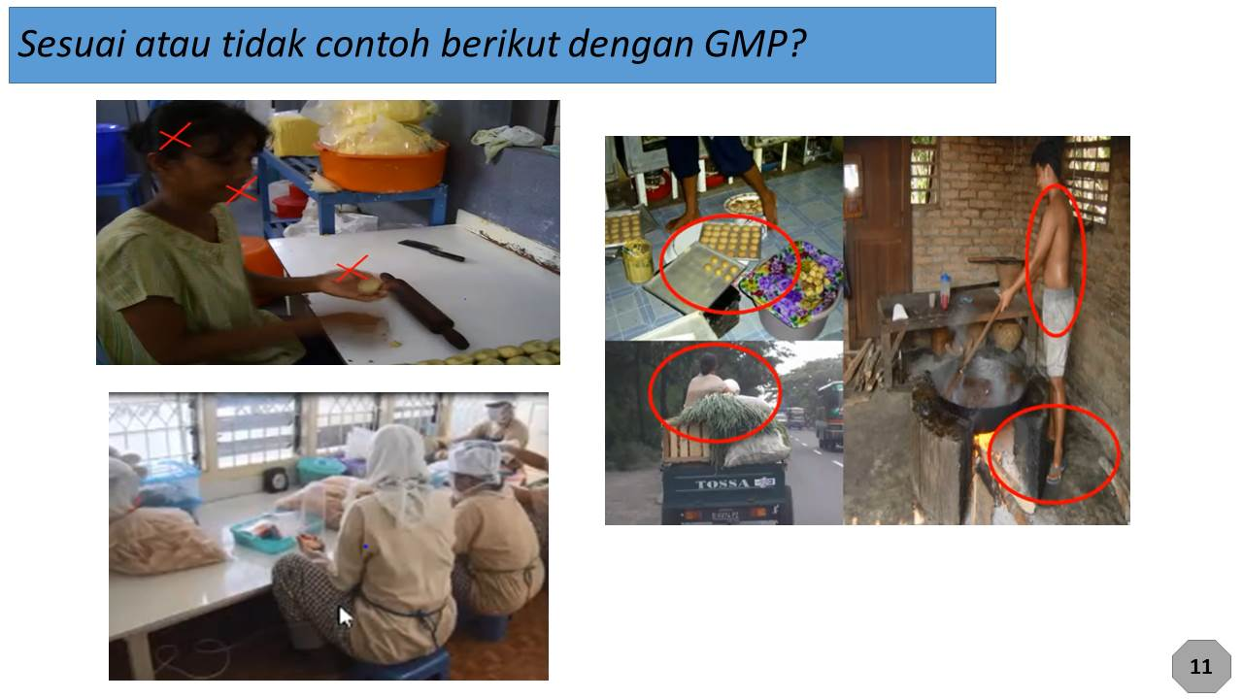

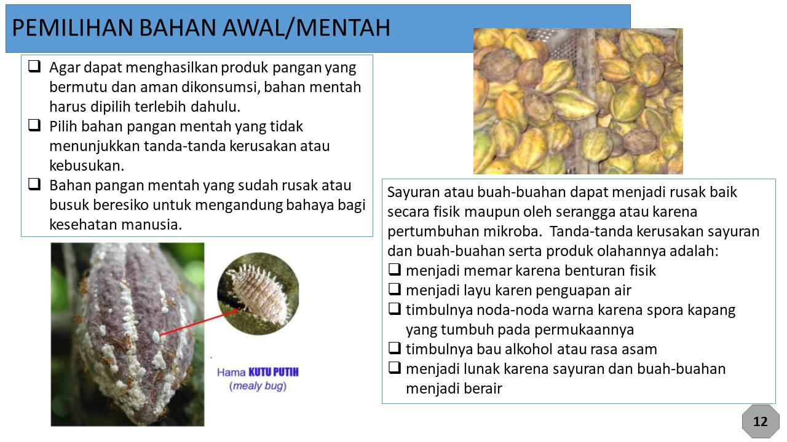

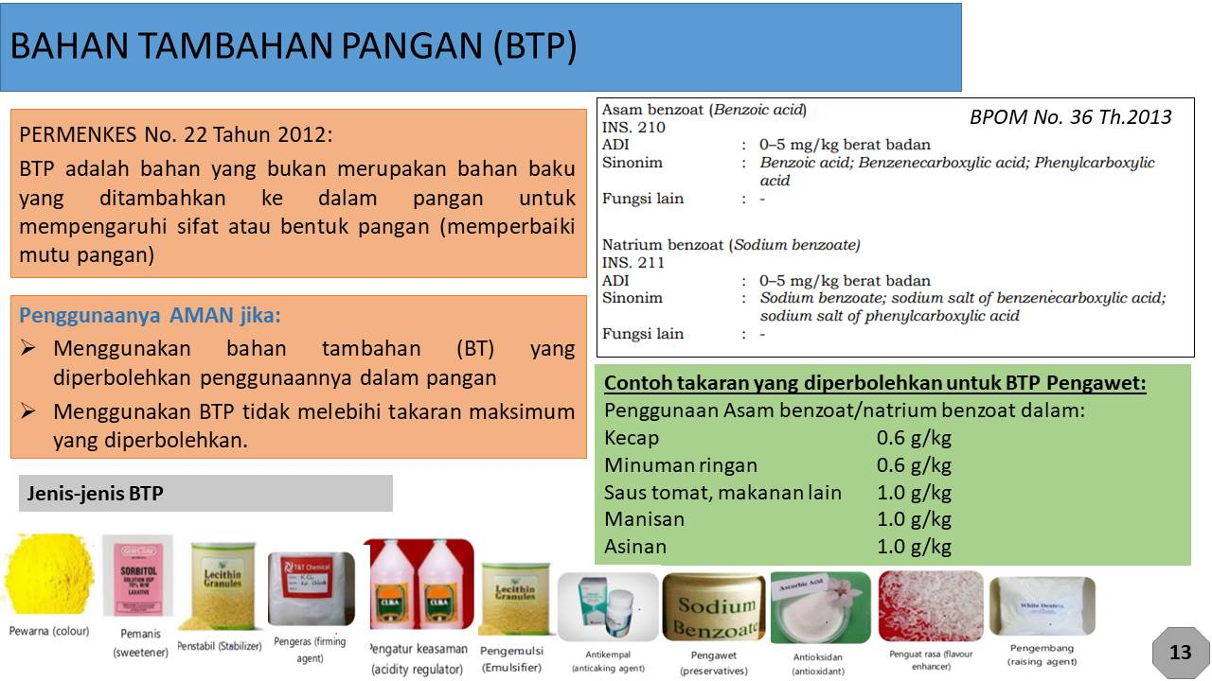

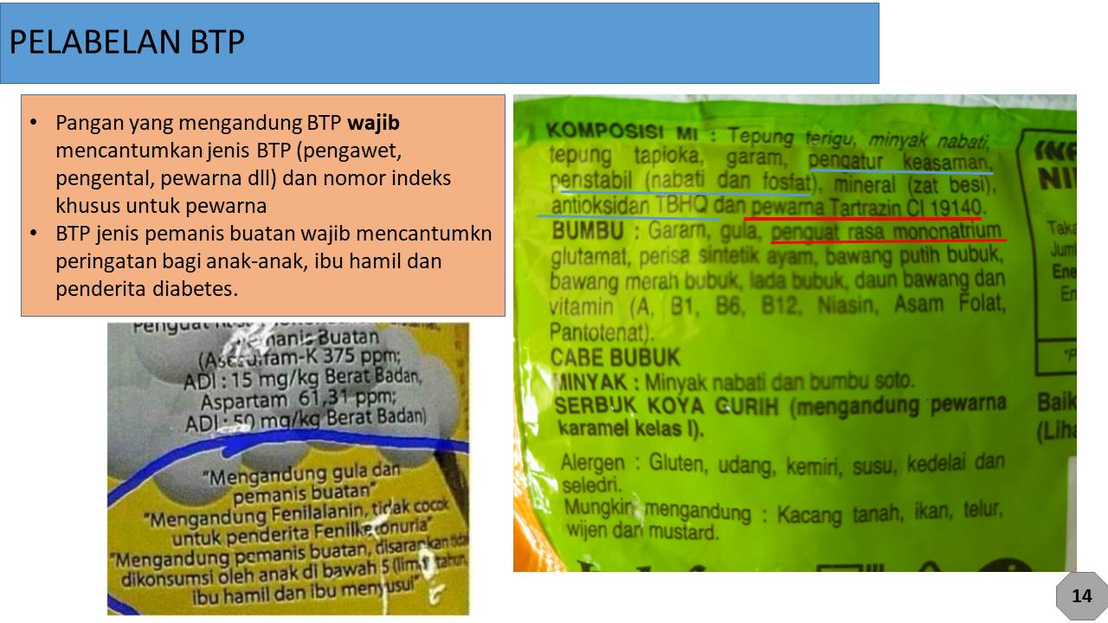

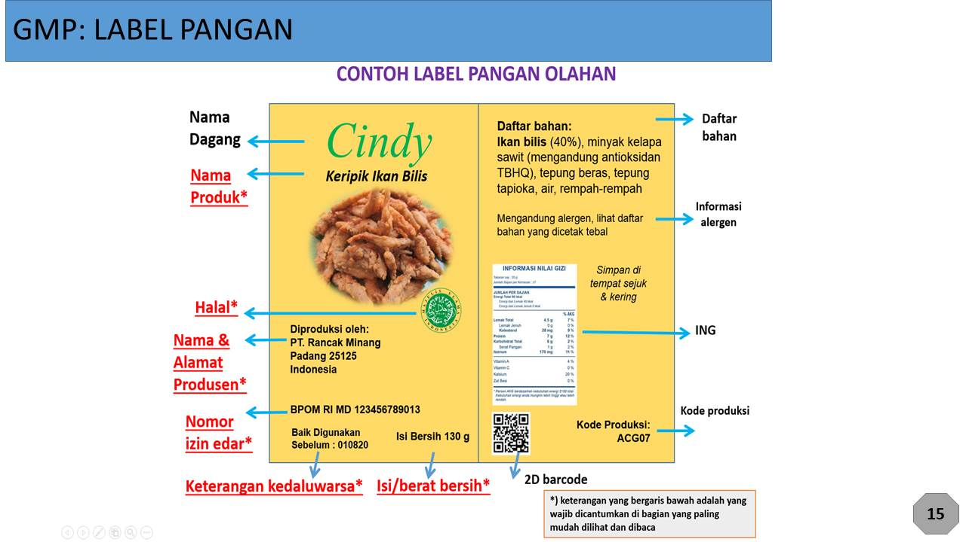

**BAGIAN 4**

**WORKSHOP PEMASARAN ONLINE**

**A. Membuat Toko di Shopee**



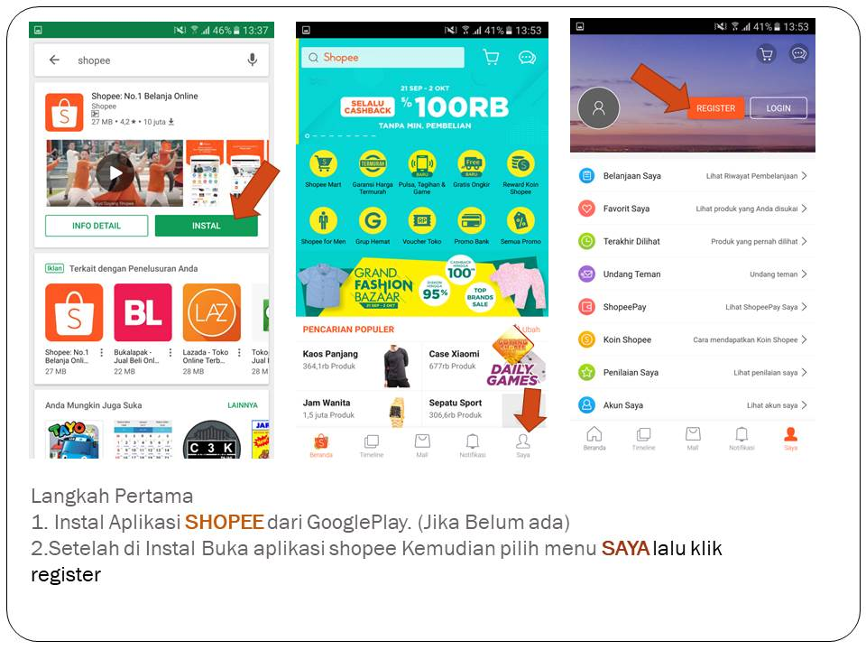

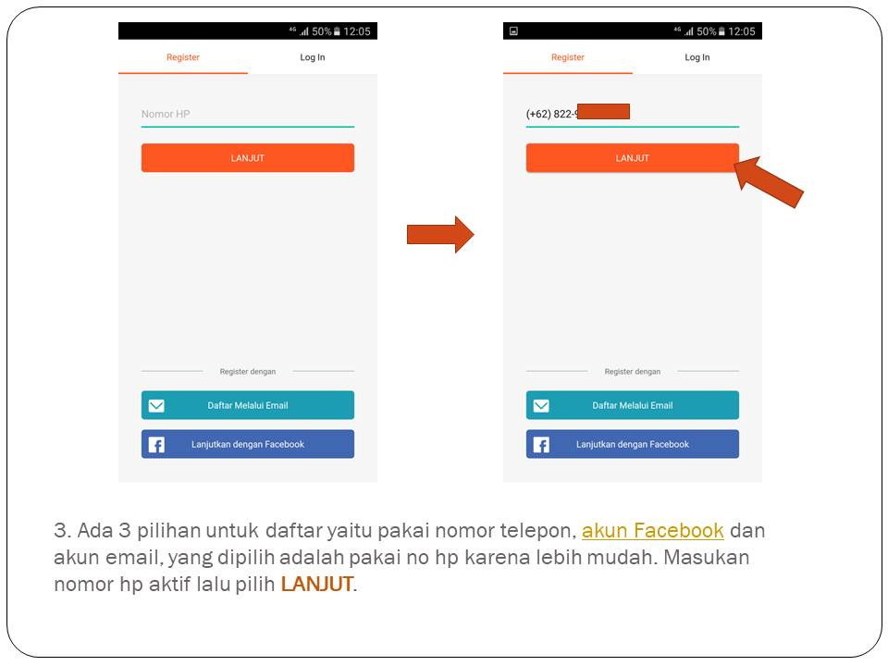

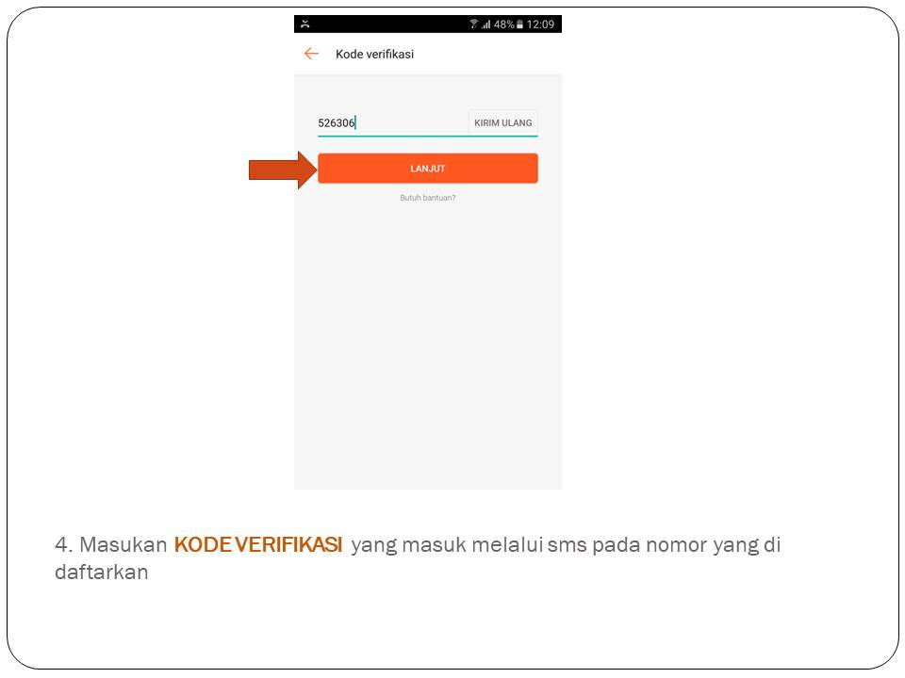

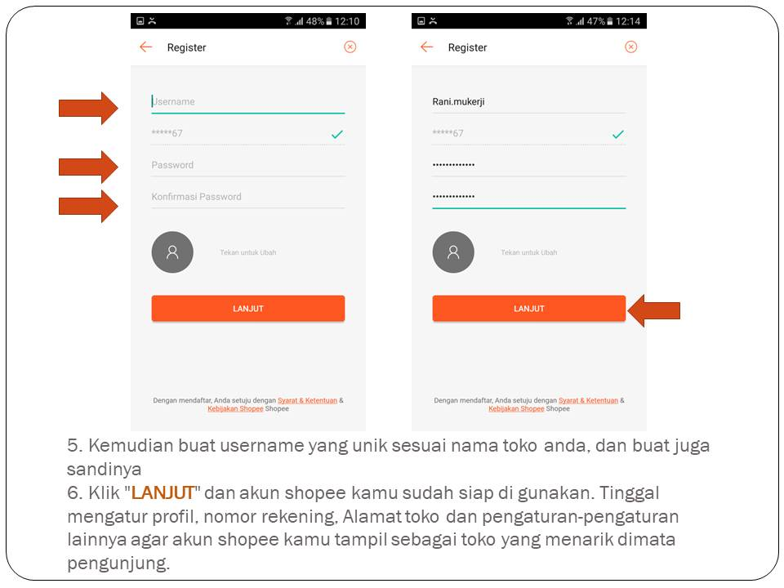

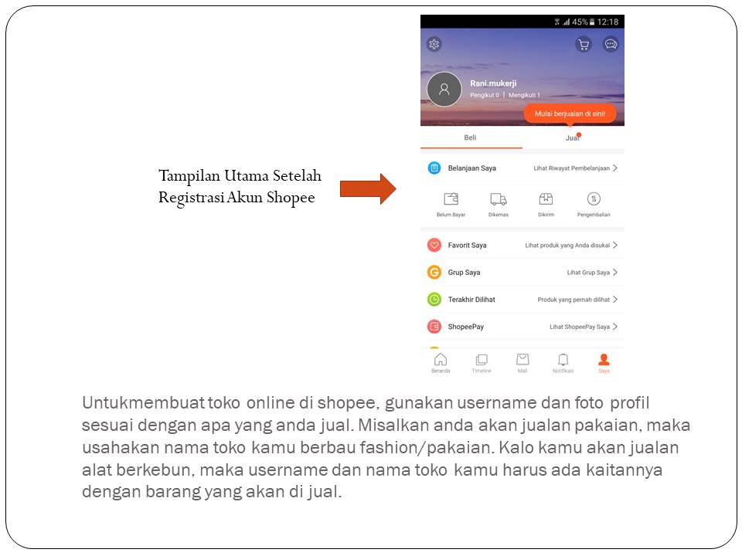

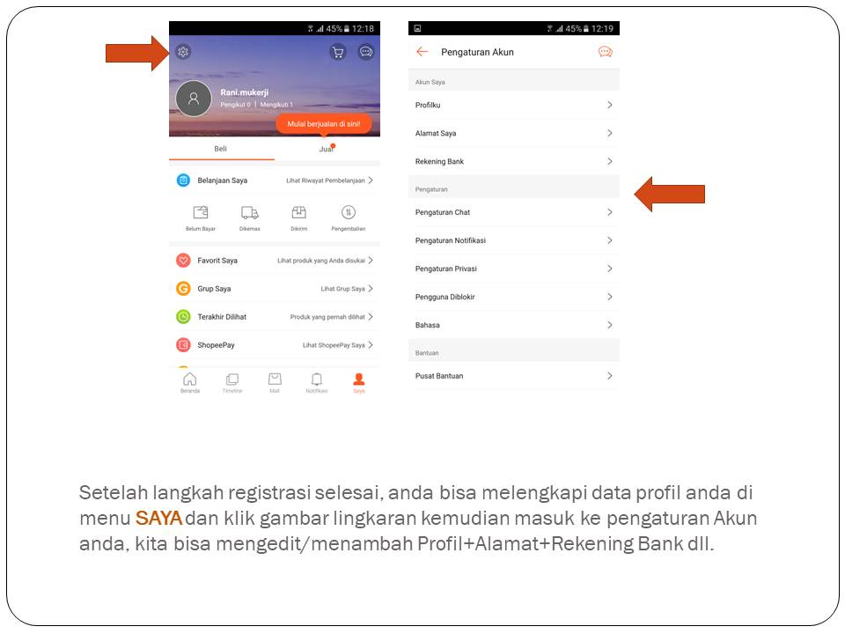



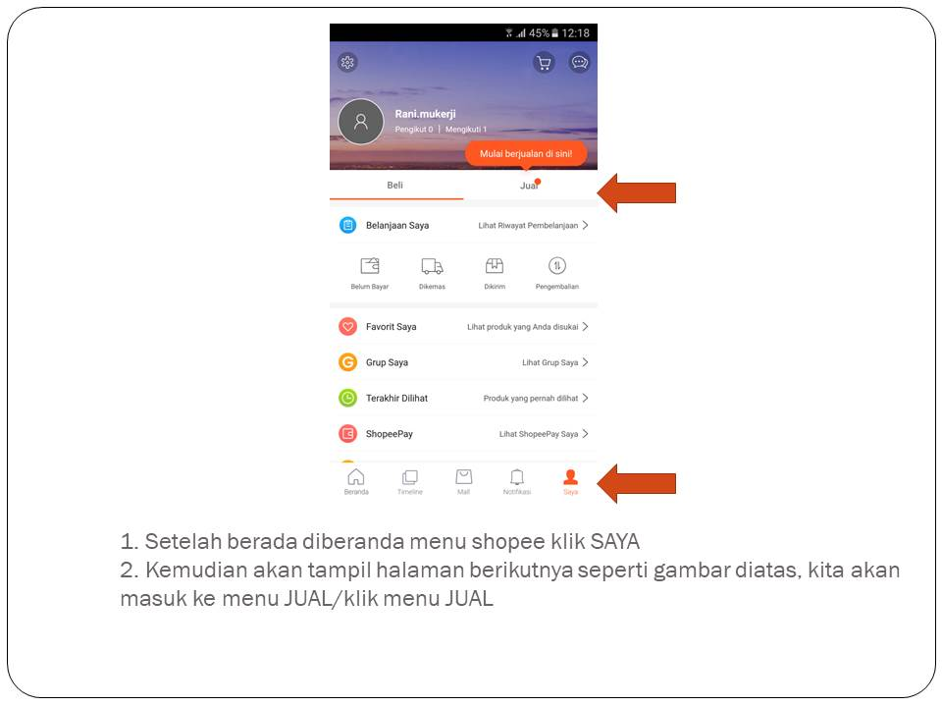

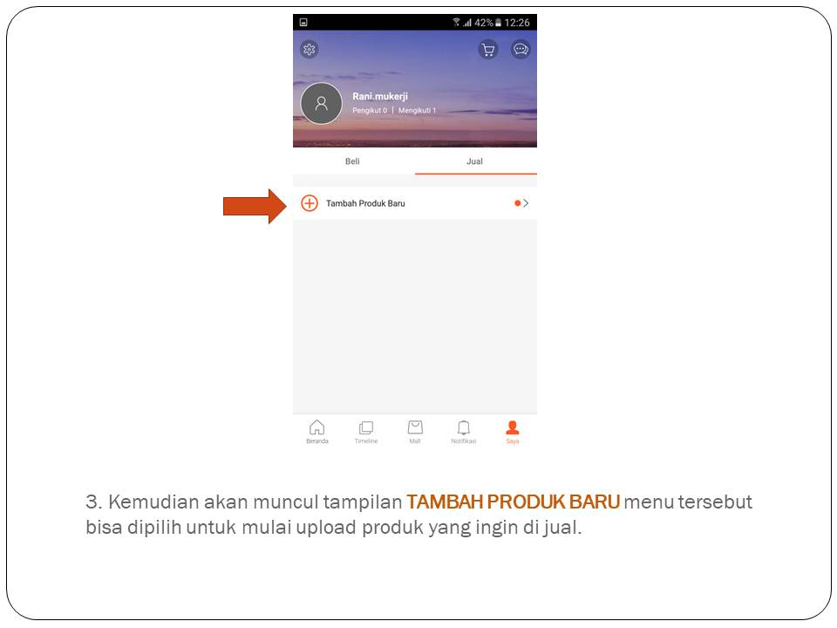

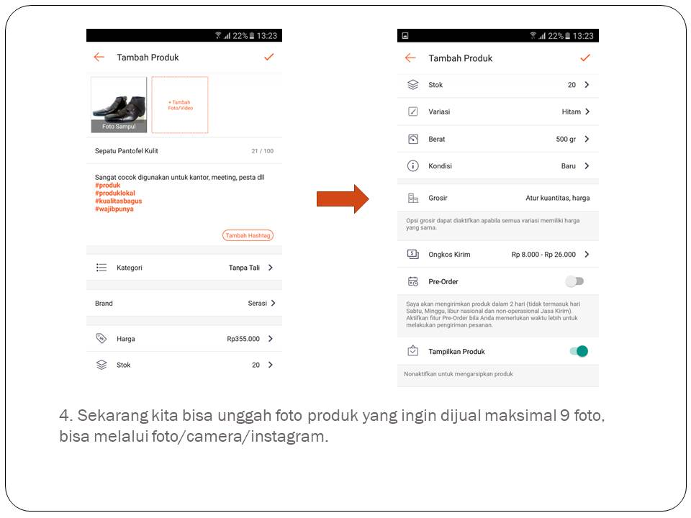

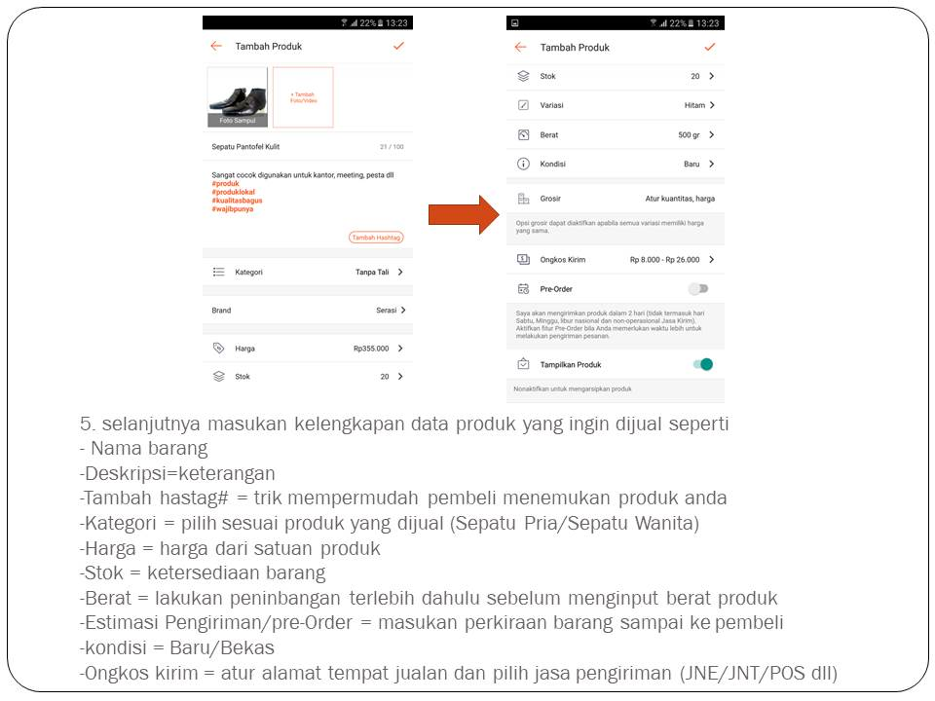

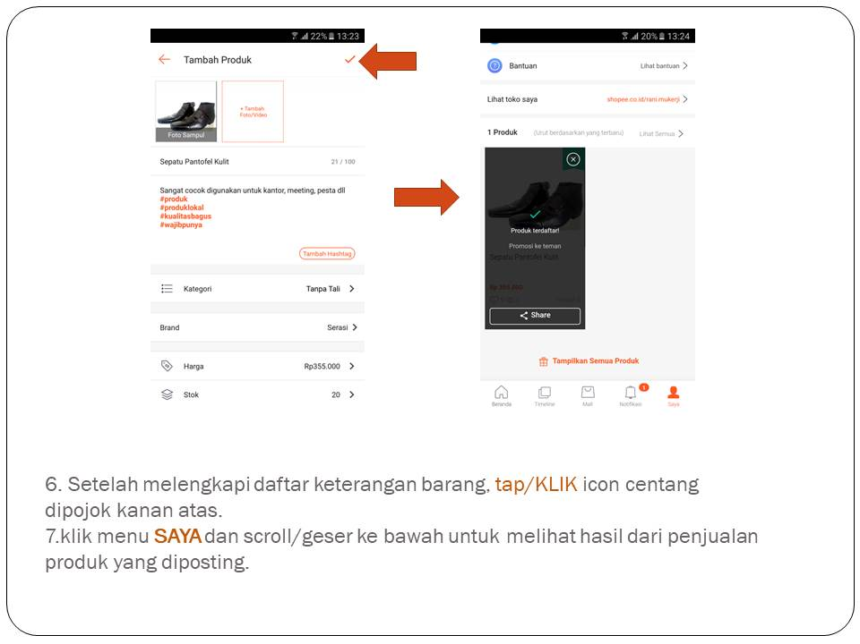

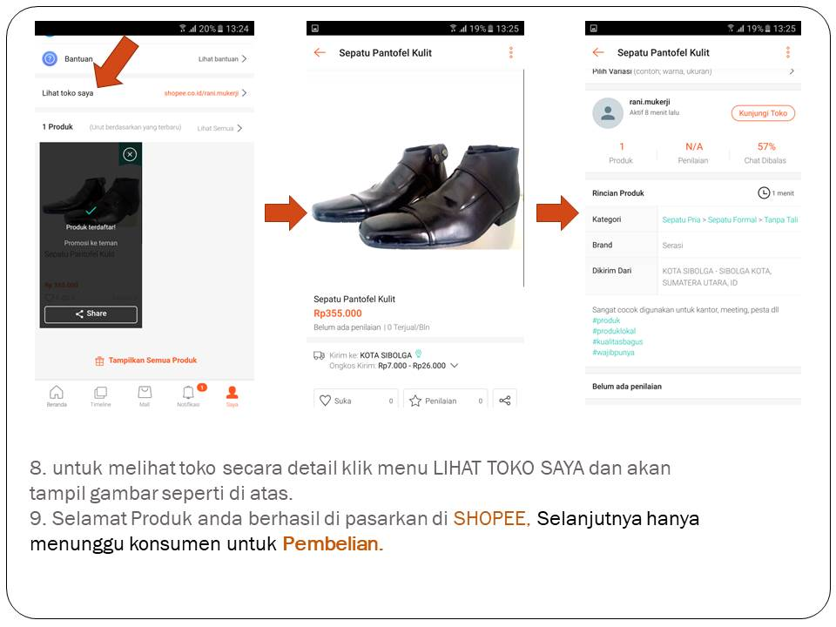

**B. Membuat Toko di Tokopedia**

